北京邮电大学软件学院
2019-2020学年第一学期实验报告

课程名称： 汇编语言设计实践

实验名称： 实验一 Debug和Emu8086软件的使用

姓 名：_

学 号：

一 . 实验源代码
附上源码并注释重要语句
机器码 汇编指令
b8 20 4e mov ax,4E20H
05 16 14 add ax, 1416H
bb 00 20 mov bx,2000H
01 d8 add ax,bx
89 c3 mov bx,ax
01 d8 add ax,bx
b8 1a 00 mov ax,001AH
bb 26 00 mov bx, 0026H
00 d8 add al,bl
00 c7 add bh, al
b4 00 mov ah,0
00 d8 add al,bl
04 9c add al,9CH

data segment
string db 'Hello World',13,19,'$'
ends

stack segment
dw 128 dup(0)
ends

code segment
assume cs:code, ds:data
start:
mov ax, data
mov ds, ax
mov dx, offset string
mov ah, 9
int 21h
mov ax, 4c00h
int 21h
code ends

end start

实验一内存数据（与截图中相同）
AX寄存器 | BX寄存器
4E20 | 0000
6236 | 0000
6236 | 2000
8236 | 2000
8236 | 8236
046C | 8236
001A | 8236
001A | 0026
0040 | 0026
0040 | 4026
0040 | 4026
0066 | 4026
0002 | 4026

实验2内存数据（与截图中相同）
AX | DX | DS | CS | IP | SS | SP
0000 | 0000 | 0700 | 0721 | 0000 | 0711 | 0100
0710 | 0000 | 0700 | 0721 | 0003 | 0711 | 0100
0710 | 0000 | 0710 | 0721 | 0005 | 0711 | 0100
0710 | 0000 | 0710 | 0721 | 0008 | 0711 | 0100
0910 | 0000 | 0710 | 0721 | 000A | 0711 | 0100
0910 | 0000 | 0710 | F400 | 0020 | 0711 | 00FA
0924 | 0000 | 0710 | F400 | 0204 | 0711 | 00FA
0924 | 0000 | 0710 | 0721 | 000C | 0711 | 0100
4C00 | 0000 | 0710 | 0721 | 000F | 0711 | 0100
4C00 | 0000 | 0710 | 0721 | 0200 | 0711 | 0100
4C00 | 0000 | 0710 | 0721 | 0204 | 0711 | 0100

二 .结果截图

代码运行完毕后按要求进行截图
修改内存输入汇编代码：从1000:0开始
代码如图所示：
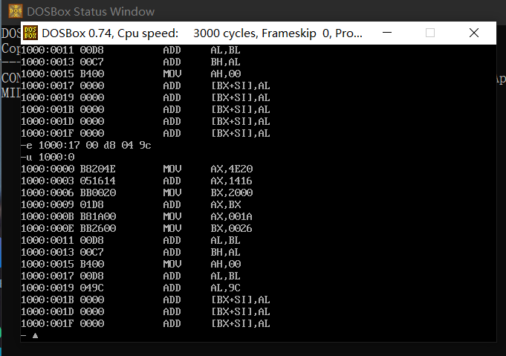

每执行一句话后寄存器AX、DX、DS、CS、IP、SS、SP内容的变化情况如图所示
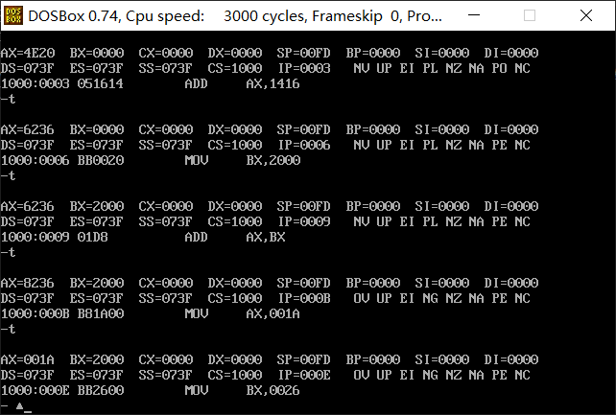
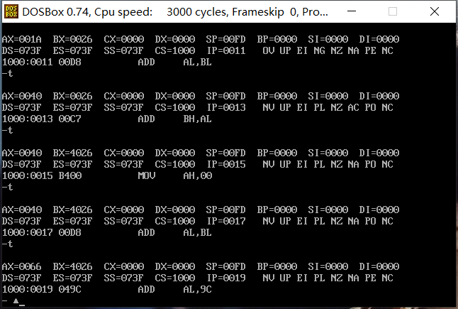

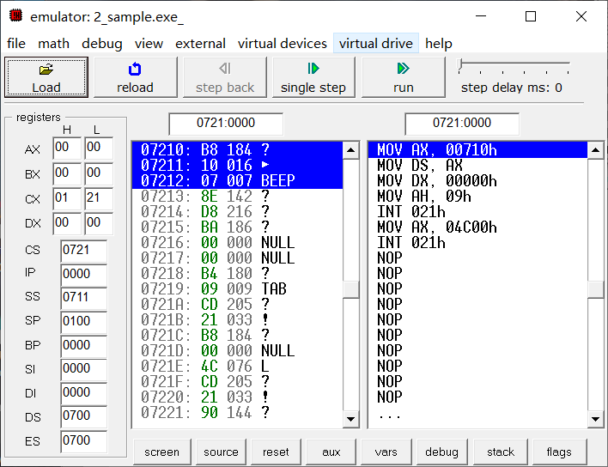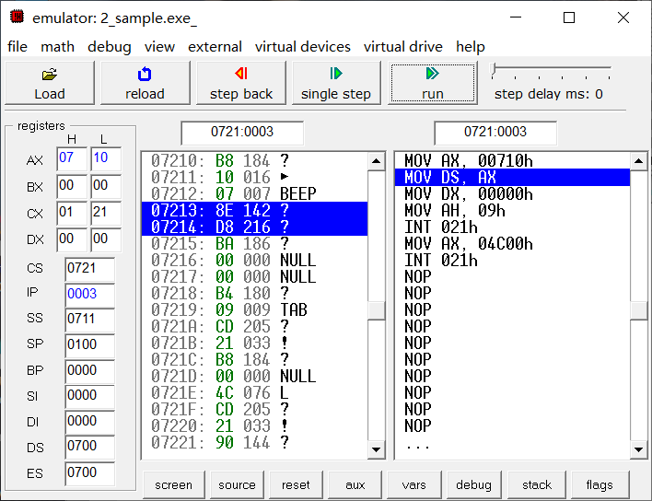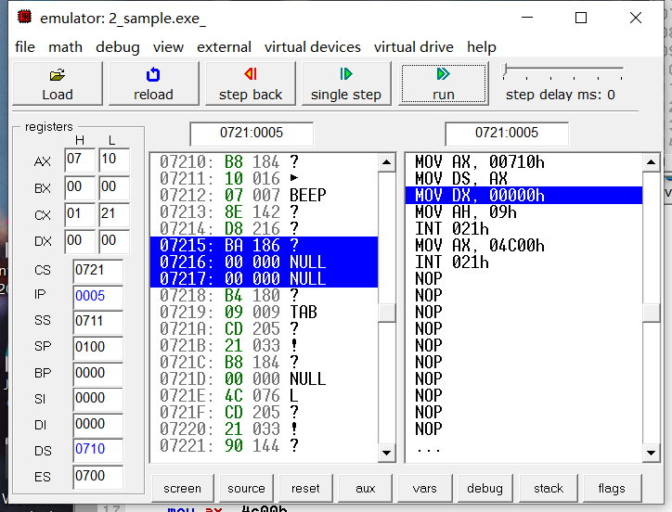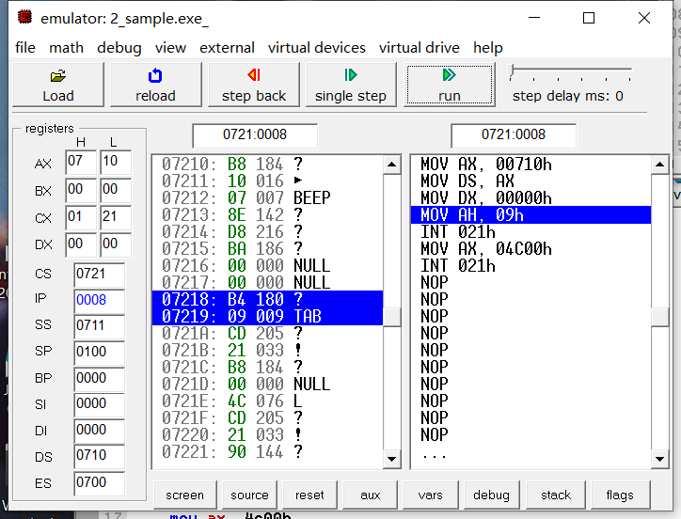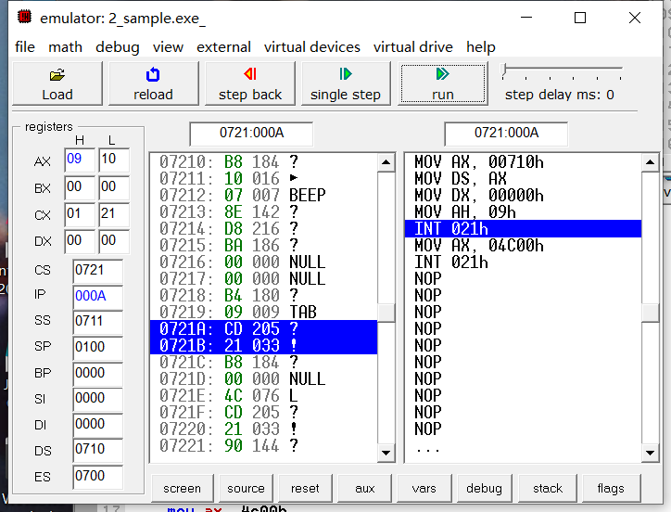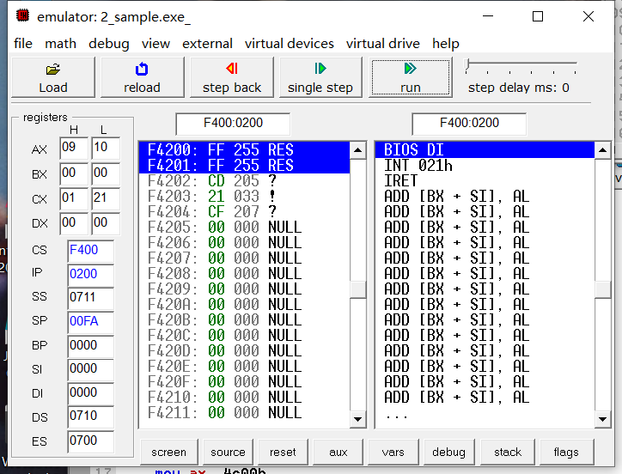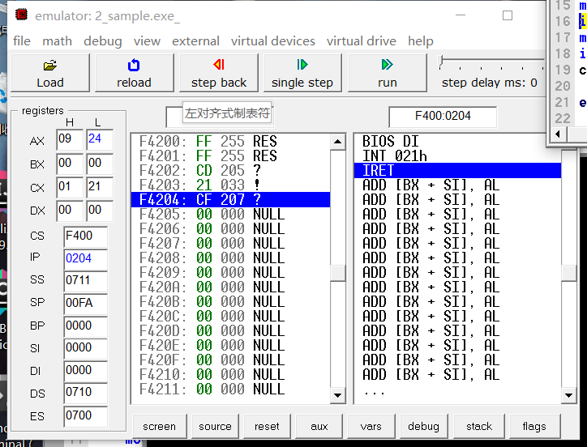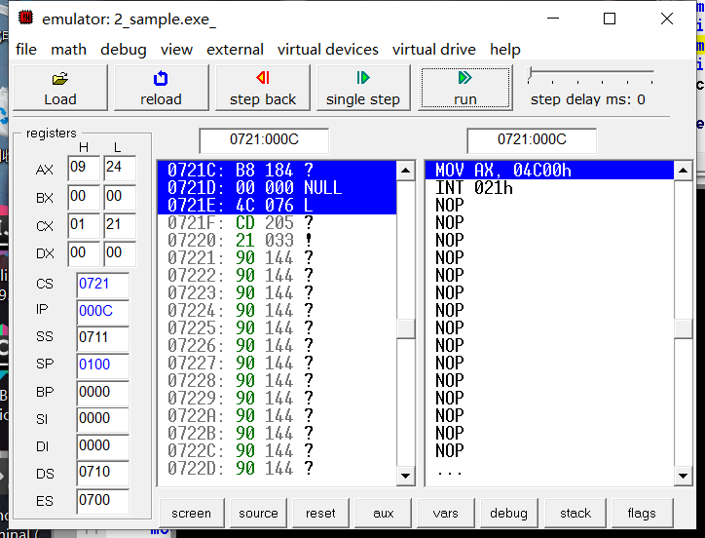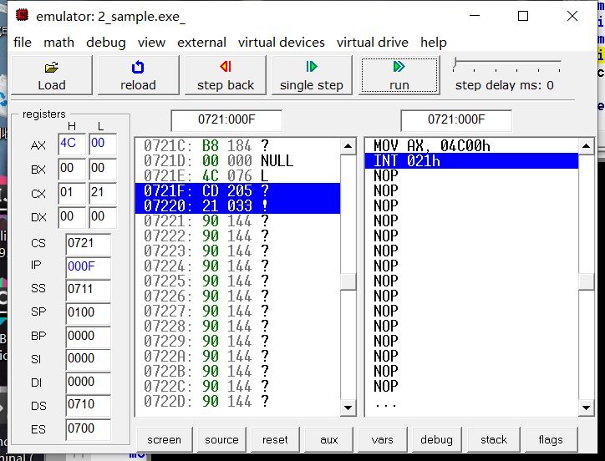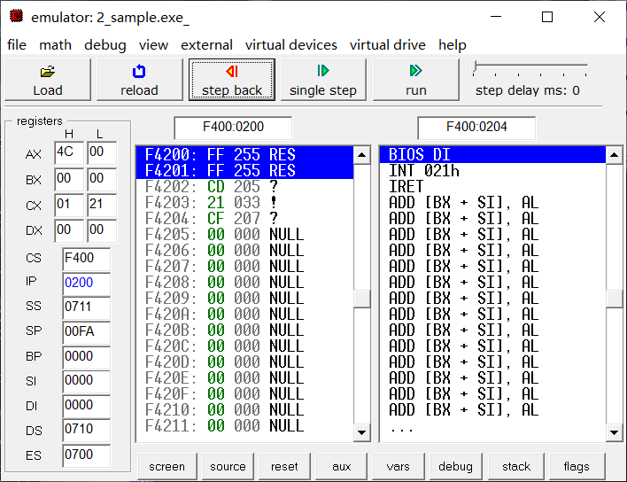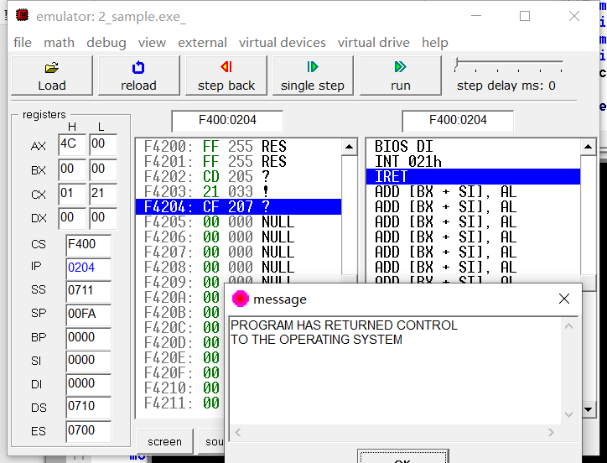

运行结果：
